Sosnowiec, 2 kwietnia 2020 r.

Czechowice-Dziedzice – wielka kolejowa inwestycja ruszyła
Rozpoczęły się prace m.in. na szlaku Czechowice-Dziedzice – Zabrzeg. Trwają też roboty przy mostach nad rzeką Wisłą i Młynówką. To pierwszy etap realizowanej przez PKP Polskie Linie Kolejowe S.A. za 1,4 mld zł przebudowy węzła kolejowego w Czechowicach-Dziedzicach. Inwestycja jest współfinansowana z UE z Instrumentu CEF „Łącząc Europę”. Będą sprawne podróże koleją do Wisły Głębce i do granicy z Czechami.
Pierwsze prace obejmują mosty. Widać już roboty na ponad 150-metrowym moście nad Wisłą. Nowy obiekt zastąpi zlokalizowany w sąsiedztwie most, tworząc połączenie między stacją Czechowice-Dziedzice a przystankiem Goczałkowice Zdrój. Nowa przeprawa kolejowa zapewni bezpieczny transport dla mieszkańców regionu i przewozu towarów. Dodatkowo, dzięki przywróceniu pierwotnej lokalizacji mostu, zostanie zlikwidowany łuk torów, co pozwoli na podniesienie prędkości pociągów. W ramach inwestycji powstało już specjalne zabezpieczenie istniejącego nasypu nad rzeką Młynówką Komorowicką, a obecnie prowadzone są prace przy wbijaniu pali podtrzymujących przyszłą konstrukcję mostu. Także dwa nowe mosty powstaną nad rzeką Iłownicą.
Przebudowywany jest układ torowy na stacji Czechowice-Dziedzice. Trwa demontaż starych torów i rozjazdów, które zostaną zastąpione nowymi. Roboty modernizacyjne prowadzone są na odcinku Czechowice-Dziedzice – Brzeszcze Jawiszowice, demontaż toru i sieci obejmuje też odcinek szlaku Czechowice-Dziedzice – Zabrzeg.

Co będzie w Czechowicach-Dziedzicach
W Czechowicach-Dziedzicach wszystkie perony będą dostosowane do potrzeb osób o ograniczonych możliwościach poruszania się. Ułatwią to windy oraz pochylnie. Dla osób niedowidzących i niewidomych dostępne będą tablice informacyjne z alfabetem Braille’a. W ramach prowadzonych prac perony zostaną wyposażone w nowoczesne elementy informacji wizualnej jak tablice informacyjne, gabloty. Będą nowe wiaty i ławki. Dla zwiększenia bezpieczeństwa przewidziano monitoring.
Na stacji zostaną wymienione tory, rozjazdy i sieć trakcyjna. Powstanie Lokalne Centrum Sterowania w Czechowicach-Dziedzicach, które po uruchomieniu będzie dbać o bezpieczeństwo pociągów na odcinku Goczałkowice Zdrój – Czechowice-Dziedzice - Zabrzeg. Przewidziano też odnowienie przystanków Goczałkowice Zdrój i Zabrzeg.

Sprawniejsze podróże z Katowic do Zebrzydowic i Wisły Głębce
Sprawniej pojadą pociągi na trasie z Katowic do Zebrzydowic i Wisły Głębce, nawet z prędkością do 160 km/h i towarowych do 120 km/h. Projekt przewiduje wymianę prawie 47 km torów i 56 km sieci trakcyjnej. Wymiana 122 rozjazdów zapewni płynny przejazd pociągów przez stację i przystanki. Dzięki inwestycji poprawi się przepustowość szlaków kolejowych oraz zwiększy efektywność wykorzystania węzła w Czechowicach-Dziedzicach, a nowe urządzenia sterowania ruchem kolejowym zapewnią wyższy poziom bezpieczeństwa. Na zwiększenie bezpieczeństwa przewozu podróżnych i ładunków pozytywnie wpłynie przebudowa 3 przejazdów kolejowo-drogowych.
Wartość prac to 1,4 mld zł. Projekt „Prace na podstawowych ciągach pasażerskich (E30 i E65) na obszarze Śląska, Etap I: linia E65 na odc. Będzin - Katowice - Tychy - Czechowice-Dziedzice – Zebrzydowice: LOT C na odcinku podg. Most Wisła- Czechowice – Dziedzice - Zabrzeg” współfinansowany jest przez Unię Europejską z Instrumentu CEF „Łącząc Europę”. Roboty powinny zakończyć się do października 2023 roku. Wykonawcą jest firma Budimex Budownictwo Sp. z o.o.
Inwestycja w liczbach:
47 km torów
56 km sieci trakcyjnej
122 rozjazdy
23 obiekty inżynieryjne
3 przejazdy kolejowo-drogowe
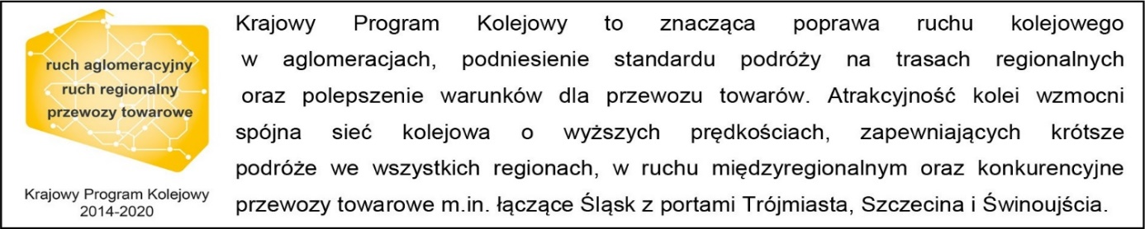

Kontakt dla mediów:
PKP Polskie Linie Kolejowe S.A.
Katarzyna Głowacka
zespół prasowy
rzecznik@plk-sa.pl
T: +48 697 044 571

Projekt jest współfinansowany przez Unię Europejską z Instrumentu „Łącząc Europę”.
Wyłączną odpowiedzialność za treść publikacji ponosi jej autor. Unia Europejska nie odpowiada za ewentualne wykorzystanie informacji zawartych w takiej publikacji.

